Вариант 1
$K$1. Чему равняется $\text{sin}M$? Выбери верный ответ:
$M$$B$ 1)$\frac{\text{KB}}{\text{MK}}$; 2) $\frac{\text{MK}}{\text{KB}}$; 3)$\frac{\text{MB}}{\text{KB}}$;
4)$\frac{\text{MB}}{\text{MK}}$; 5)$\frac{\text{MK}}{\text{MB}}$; 6)$\frac{\text{KB}}{\text{MB}}$.

2. Вычислите:
$$\sqrt{2}\text{sin}\text{45}°−\text{cos}\text{60}\text{°+}\text{tg}\text{45}°$$

3. Дана окружность. Радиус окружность равен 6см., КD –касательная к окружности. KD=10см. Найти ОК.
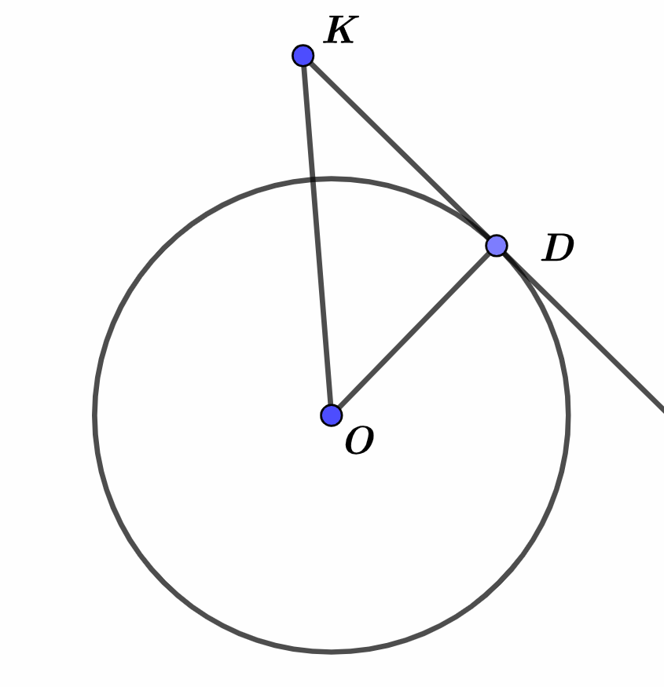
Выбери верный ответ:
1) 11,67; 2) 12; 3) $\sqrt{\text{126}}$;
4) $2\sqrt{\text{34}}$; 5) $3\sqrt{\text{17}}$

4. Дана окружность. СК- диаметр.
$\text{KD}=\text{98}°$. Найти $∠\text{COD}$.
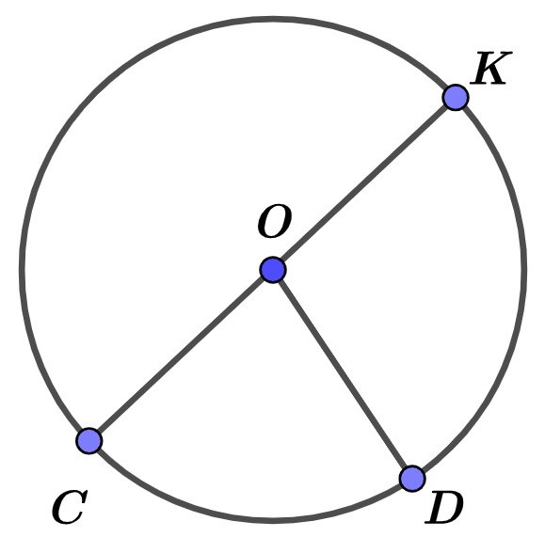

5. Дана окружность. $∠\text{MOD}=\text{124}°$,
$∠\text{MOC}\text{=∠}\text{COD}$. Найти $∠\text{CKD}$.
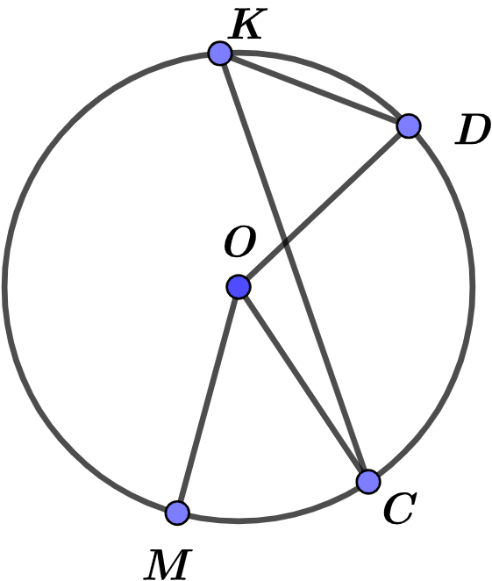

6. Укажите верные утверждения (без пробелов и запятых):
1) В треугольник можно вписать только одну окружность
2) Около четырехугольника всегда можно описать окружность
3)Около треугольника можно описать две окружность
4) Если все стороны многоугольника касаются окружности, то окружность называется вписанной в многоугольник
5) Каждая точка серединного перпендикуляра к отрезку равноудалена от концов этого отрезка
6) Вписанные углы, опирающиеся на одну и туже дугу – прямые.

7. В четырехугольник MKNC вписана окружность с центром в точке О. Периметр данного четырехугольника равен 75см. Сторона CN=15см. Найти МК.

Вариант 2
$K$1. Чему равняется $\text{cos}M$? Выбери верный ответ:
$M$$B$ 1)$\frac{\text{KB}}{\text{MK}}$; 2) $\frac{\text{MK}}{\text{KB}}$; 3)$\frac{\text{MB}}{\text{KB}}$;
4)$\frac{\text{MB}}{\text{MK}}$; 5)$\frac{\text{MK}}{\text{MB}}$; 6)$\frac{\text{KB}}{\text{MB}}$.

2. Вычислите:
$$\text{cos}\text{60}°−\sqrt{3}\text{tg}\text{60}\text{°+}6\text{sin}\text{30}°$$

3. Дана окружность. Радиус окружность равен 4см., КD –касательная к окружности. ОK=13см. Найти КD.
Выбери верный ответ:
1) $\sqrt{\text{148}}$; 2) 12,37; 3) $3\sqrt{\text{17}}$;
4) $9\sqrt{7}$; 5) 16

4. Дана окружность. СК- диаметр.
$\text{CD}=\text{73}°$. Найти $∠\text{KOD}$.

5. Дана окружность. $∠\text{MOD}=\text{136}°$,
$\text{MC}=\text{44}°$. Найти $∠\text{CKD}$.

6. Укажите верные утверждения (без пробелов и запятых):
1) В любом вписанном четырехугольнике сумма соседних углов равна $\text{180}°$
2) Площадь треугольника равна произведению его полупериметра на радиус вписанной в него окружности
3)Серединные перпендикуляры к сторонам треугольника пересекаются в одной точки
4) Если прямая проходит через конец радиуса, лежащий на окружности, и перпендикулярна к этому радиусу, то она является секущей
5) Многоугольник называется вписанным в окружность, если хотя бы одна из вершин многоугольника лежит на окружности
6) Около треугольника можно описать только одну окружность

7. В четырехугольник MKNC вписана окружность с центром в точке О. Периметр данного четырехугольника равен 53см. Сторона КN=18см. Найти МС.

Вариант 3
$K$1. Чему равняется $\text{tgM}$? Выбери верный ответ:
$M$$B$ 1)$\frac{\text{KB}}{\text{MK}}$; 2) $\frac{\text{MK}}{\text{KB}}$; 3)$\frac{\text{MB}}{\text{KB}}$;
4)$\frac{\text{MB}}{\text{MK}}$; 5)$\frac{\text{MK}}{\text{MB}}$; 6)$\frac{\text{KB}}{\text{MB}}$.

2. Вычислите:
$$5\text{tg}\text{45}\text{°+}\sqrt{3}\text{cos}\text{30}°−\text{sin}\text{30}°$$

3. Дана окружность. Сторона ОК= 11см., КD –касательная к окружности. KD=5см. Найти радиус окружности.
Выбери верный ответ:
1) 10; 2) $4\sqrt{6}$; 3) $\text{16}\sqrt{2}$;
4) 9,8; 5) $\sqrt{\text{101}}$

4. Дана окружность. СК- диаметр.
$∠\text{KOD}=\text{92}°$. Найти $\text{CD}$.

5. Дана окружность. $\text{MCD}=\text{118}°$,
$∠\text{MOC}=\text{74}°$. Найти $∠\text{CKD}$.

6. Укажите верные утверждения (без пробелов и запятых):
1) В любом описанном четырехугольнике суммы противоположных сторон равны
2) Вписанный угол измеряется половиной дуги, на которую он опирается
3)Если все стороны многоугольника касаются окружности, то окружность называется описанной
4) Не во всякий четырехугольник можно вписать окружность
5) Если суммы противоположных углов четырехугольника равны $\text{90}°$, то около него можно описать окружность
6) Серединным перпендикуляром к отрезку называется прямая, проходящая через один из концов данного отрезка и перпендикулярная к нему

7. В четырехугольник MKNC вписана окружность с центром в точке О. Периметр данного четырехугольника равен 97см. Сторона МК=24см. Найти CN.
Вариант 4
$K$1. Чему равняется $\text{tgK}$? Выбери верный ответ:
$M$$B$ 1)$\frac{\text{KB}}{\text{MK}}$; 2) $\frac{\text{MK}}{\text{KB}}$; 3)$\frac{\text{MB}}{\text{KB}}$;
4)$\frac{\text{MB}}{\text{MK}}$; 5)$\frac{\text{MK}}{\text{MB}}$; 6)$\frac{\text{KB}}{\text{MB}}$.

2. Вычислите:
$$\text{sin}\text{30}°−\sqrt{3}\text{tg}\text{30}\text{°+}8\text{cos}\text{60}°$$

3. Дана окружность. КD –касательная к окружности. OD=KD=8см. Найти OК.
Выбери верный ответ:
1)11,3; 2) $4\sqrt{\text{20}}$; 3) $\sqrt{\text{126}}$;
4) 10; 5) $8\sqrt{2}$

4. Дана окружность. СК- диаметр.
$∠\text{COD}=\text{81}°$. Найти $\text{KD}$.

5. Дана окружность. $∠\text{MOD}=\text{128}°$,
$\text{MC}=\text{58}°$. Найти $∠\text{CKD}$.

6. Укажите верные утверждения (без пробелов и запятых):
1) Касательная к окружности перпендикулярна к хорде, проведенной в точку касания с окружностью.
2) Высоты треугольника пересекаются в одной точке, которая расположена вне треугольника
3)Если суммы противоположных сторон выпуклого четырехугольника равны, то в него можно вписать окружность
4) Около любого треугольника можно описать окружность
5) Во всякий четырехугольник можно вписать окружность
6) В любом вписанном четырехугольнике сумма противоположных углов равна$\text{180}°$

7. В четырехугольник MKNC вписана окружность с центром в точке О. Периметр данного четырехугольника равен 61см. Сторона MC=7см. Найти KN.

Как определить свой вариант?
- Заходим на сайт Решу ОГЭ (под своим логином и паролем)
- Вкладка «Моя статистика» находим контрольная работа… (указан номер) (Открывать ее пока не надо)
- Номер контрольной записываем себе на листочек и возвращаемся к данным заданиям
- К каждому варианту (1, 2,3,4) привязан свой номер контрольной работы в РешуОГЭ
Вариант 1 – номер 27367411
Вариант 2 – номер 27367519
Вариант 3 – номер 27367582
Вариант 4 – номер 27367655
кто не найдет свой вариант пишите в ЛС
- Например: контрольная работа 27367411 это вариант №1, т.е. вам надо выполнить вариант №1 из данной работы
Задания выполняются (письменно) в тетради.
Ответы также записываются в тетрадь и выделяются.

Как отправить ответы
6. После того как все задания выполнены и ответы все записаны, заходим на сайт Решу ОГЭ также под своим логином и паролем, раздел «Моя статистика» находим контрольную работу (под тем номером который вы записали например 27367411), открываем ее и записываем только ответы, начиная с первого задания (единицы измерения не пишем). Нажимаем отправить учителю… и все!!! Ждем оценку… Выполнить до 20:00

